
Universidad Andrés Bello
Facultad de Ingeniería

Paradigma de computación y informática

Tarea 1

Integrantes:

Camilo César Quintana Gaitán (RUT: 20.965.075-6)
Benjamín Aguirre Apablaza (RUT: 215305163-3)

Asignatura: Paradigmas de la programación

NRC: 13046
Fecha: 16-04-2026

Introducción

En el contexto de un centro de entrenamiento deportivo, los instructores requieren diseñar rutinas personalizadas para sus clientes considerando objetivos físicos, niveles de intensidad y la restricción de no repetir ejercicios en dos semanas consecutivas para un mismo cliente. Este trabajo presenta una solución orientada a objetos en C++ que permite gestionar ejercicios (crear, actualizar, eliminar, consultar, buscar por nivel) y generar rutinas de entrenamiento con cálculo del tiempo total estimado.

El objetivo principal es aplicar los principios de programación orientada a objetos: abstracción, encapsulamiento, herencia y polimorfismo, desarrollando un sistema funcional mediante consola de comandos con un menú interactivo.

El informe se estructura de la siguiente manera: en la sección 3 se describe la solución propuesta, incluyendo el diagrama de clases y la justificación de las decisiones de diseño. Finalmente, en la sección 4 se presentan las conclusiones y reflexiones sobre el trabajo realizado.

Modelo propuesto

El sistema se compone de cinco clases principales:

Ejercicio: clase base abstracta que encapsula los atributos comunes a todo ejercicio: identificador (id), nombre, tipo ("Cardiovascular" o "Fuerza"), nivel de intensidad ("Basico", "Intermedio", "Avanzado", "Alto rendimiento"), tiempo estimado en minutos, descripción de ejecución y semana de último uso. Proporciona métodos consultar() (virtual) y actualizar(), además de getters y setters para acceder a los atributos privados.

Cardio y Fuerza: clases derivadas de Ejercicio. Sobrescriben el método consultar() para mostrar un encabezado específico. El tipo se fija en el constructor ("Cardiovascular" o "Fuerza").

Cliente: representa a una persona que realiza rutinas. Cada cliente mantiene su semanaActual (comienza en 1) y un historial de uso mediante dos vectores paralelos: idsUsados y semanasUsadas. El método sePuedeUsar(Ejercicio*) verifica que el ejercicio no haya sido utilizado en la semana actual ni en la anterior, cumpliendo la restricción del enunciado. El método registrarUso() actualiza el historial.

Rutina: asociada a un cliente, contiene una lista de ejercicios (vector<Ejercicio*>) y el tiempoTotal (suma de los tiempos). Su método generar() recibe la lista global de ejercicios, la cantidad deseada y el nivel de intensidad. Filtra los ejercicios que el cliente puede usar, prioriza los del nivel solicitado y completa con otros niveles si es necesario. Luego registra el uso en el cliente y actualiza la semana del ejercicio. Finalmente, mostrar() imprime la rutina y el tiempo total en minutos y horas.

Menu: controla la interfaz de usuario. Almacena en vectores todos los ejercicios y clientes creados (es propietario de la memoria). Proporciona un bucle con opciones para crear, actualizar, eliminar, consultar y buscar ejercicios por nivel, además de registrar clientes y generar rutinas. El destructor libera la memoria dinámica.

Diagrama de clases

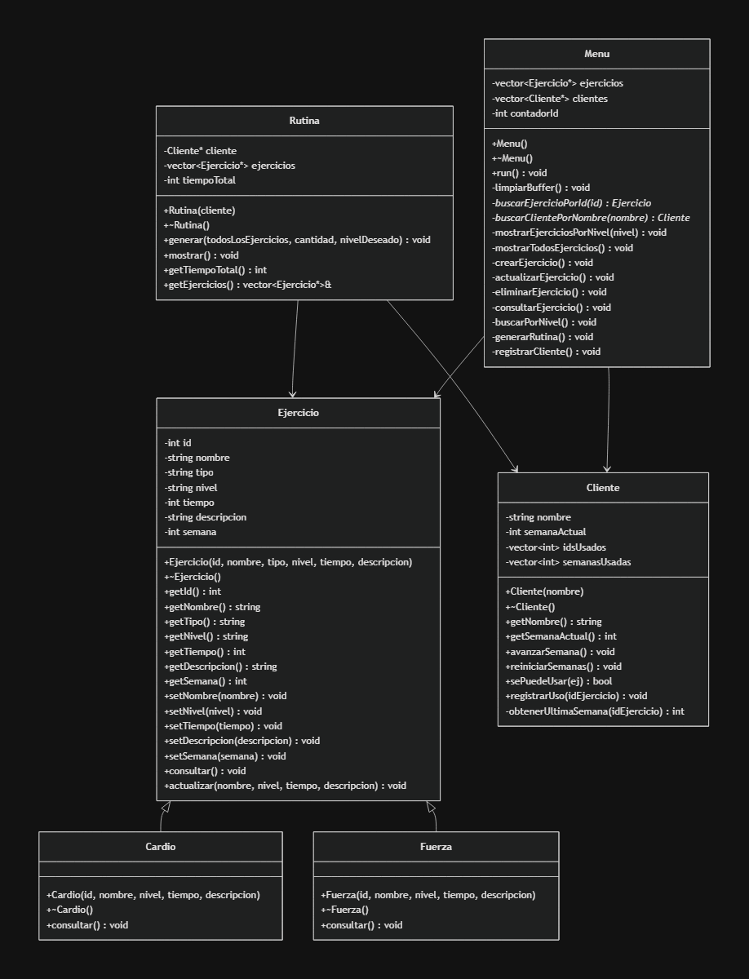

Relaciones:

Cardio y Fuerza heredan de Ejercicio (flecha blanca triangular hacia Ejercicio).

Rutina tiene una asociación con Cliente (línea simple, ya que Rutina usa un puntero a Cliente pero no es dueño de su ciclo de vida).

Rutina contiene una agregación de Ejercicio (punteros, pero la vida de los ejercicios la gestiona Menu).

Menu tiene composición con Ejercicio y Cliente (los crea y destruye, representado con rombo relleno en el lado de Menu).

Encapsulamiento: Todos los atributos de las clases son privados, accesibles mediante getters y setters. Esto permite controlar la modificación (por ejemplo, validar que el tiempo sea positivo) y ocultar la representación interna.

Herencia: Las clases Cardio y Fuerza heredan de Ejercicio para reutilizar los atributos y métodos comunes, evitando duplicación de código. Además, permiten tratar los ejercicios de forma polimórfica.

Polimorfismo: El método consultar() es virtual en la base y se sobrescribe en las derivadas. Así, al llamar a consultar() desde un puntero Ejercicio* se ejecuta la versión correspondiente al tipo real, mostrando el encabezado específico ("Ejercicio Cardiovascular" o "Ejercicio de Fuerza").

Gestión de clientes y restricción de semanas: Se optó por que cada cliente mantenga su propio semanaActual y un historial de uso (dos vectores paralelos). Esto cumple la exigencia de “no repetir ejercicios en dos semanas consecutivas para un mismo cliente”. La búsqueda lineal en el historial es suficiente dado el tamaño esperado (pocos ejercicios por cliente).

Manejo de memoria: Menu es responsable de liberar los objetos Ejercicio y Cliente creados con new en su destructor, evitando fugas de memoria. Se usan punteros para permitir el polimorfismo y la reutilización de ejercicios en múltiples rutinas.

Selección de ejercicios en rutina: Se priorizan los ejercicios del nivel deseado. Si no hay suficientes, se completan con ejercicios de otros niveles. Esta decisión es determinista y sencilla, cumpliendo el requisito sin añadir complejidad innecesaria.

Interfaz de usuario: Se implementó un menú por consola con opciones numeradas, con validaciones básicas de entrada y limpieza de buffer para evitar errores con getline.

Conclusión

Se ha desarrollado un sistema completo en C++ que cumple con todos los requisitos funcionales: creación, actualización, eliminación, consulta y búsqueda de ejercicios por nivel; generación de rutinas personalizadas con cantidad y nivel deseado, incluyendo el cálculo del tiempo total estimado (mostrado en minutos y horas). Además, se respeta la restricción de no repetir ejercicios en dos semanas consecutivas para un mismo cliente mediante el historial individual de cada cliente.

La solución aplica correctamente los principios de POO: abstracción (clase base Ejercicio con atributos esenciales), encapsulamiento (atributos privados con getters/setters), herencia (Cardio y Fuerza derivadas) y polimorfismo (método consultar() virtual). El código está estructurado en archivos separados (.h, .cpp, main.cpp), facilitando la lectura y el mantenimiento.

Como aprendizajes, se reforzó el uso de memoria dinámica, la gestión de vectores de punteros, la separación de interfaces e implementación, y la importancia de respetar las restricciones de modelado (semana de último uso, historial por cliente). En futuras versiones, se podría agregar persistencia en archivos, una interfaz gráfica o un sistema de recomendación de ejercicios basado en objetivos físicos.

